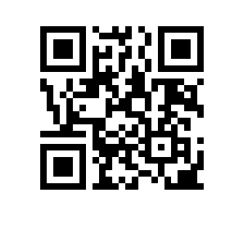

**Об утверждении примерных форм договоров** **о сетевой форме реализации образовательных программ в Национальном исследовательском университете «Высшая школа экономики»**

ПРИКАЗЫВАЮ:

1. Утвердить примерные формы договоров о сетевой форме реализации образовательных программ в Национальном исследовательском университете «Высшая школа экономики» (приложения 1-3).

2. Признать утратившим силу приказ от 21.03.2019 № 6.18.1-01/2103-59 «Об утверждении примерных форм договоров о сетевой форме реализации образовательных программ в Национальном исследовательском университете «Высшая школа экономики».

Проректор А.С. Кошель